初三科学生物部分第二轮专题复习
专题四 遗传进化 生态系统
一．典型例题
02年中考
7．2002年4月，以杭州华大基因研究中心和浙江大学生物信息学研究中心为主体的中国科学家成功破译了水稻基因组信息。下列有关水稻遗传物质的叙述错误的是( )
A．水稻基因实质上是水稻DNA分子上起遗传作用的一些片段
B．水稻抗病、抗倒伏、高产优质等一系列可遗传的性状均由基因决定
C．水稻DNA分子是一种大分子化学物质，相对分子质量较大
D．水稻、人类等生物体内的基因、DNA、染色体不可能发生变化
8．下列变化过程属于生物进化的是( )
A．恐龙蛋变成恐龙B．海洋变成陆地
C．类人猿变成人D．蝌蚪变成青蛙
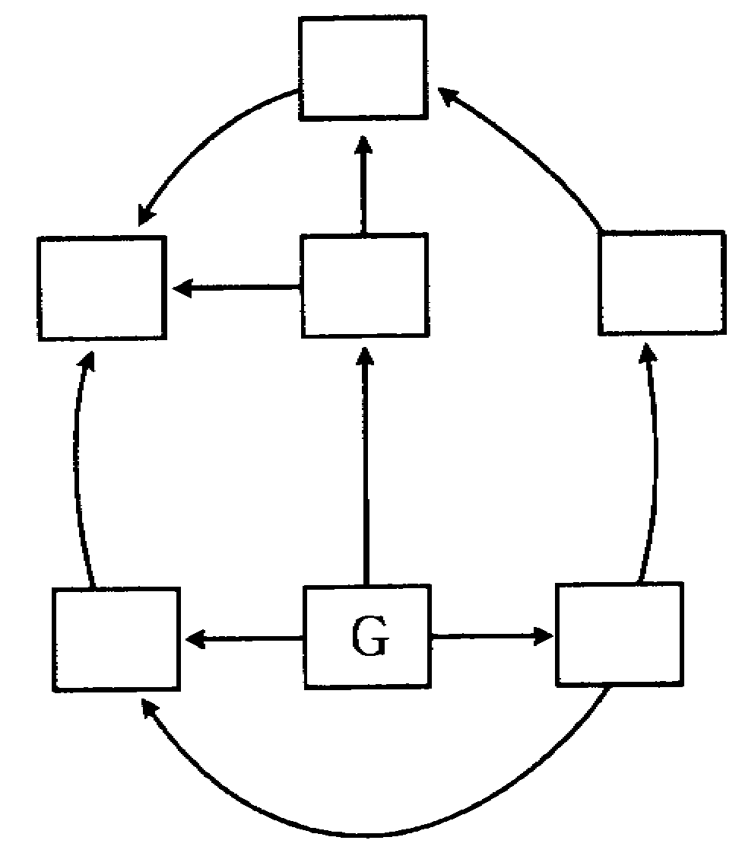
24．（4分）某温带草原生态系统中有A、B、C、D、E、F等6种动物不表示绿色植物，它们相互间的关系是：①C捕食F、E、A；②B、AE捕食G；③D、A捕食B；④F捕食D和E。请回答：
(1）右图是该温带草原生态系统中的食物网简图，请在右图方框内填入正确的字母。
（2）此食物网中共有 条食物链，其中属于生产者的是 （填字母）。
03年中考
1．杭州西湖是一个湖泊生态系统，下列有关叙述正确的是
(A)西湖中的主要生产者是浮游植物和浮游动物
(B)生活在西湖中的所有藻类构成了一个生物群落
(C)西湖中的细菌和真菌属于分解者
(D)如果极少量含N、P的生活污水排入西湖必将导致其生态平衡的破坏
23．(4分)随着科学技术的发展，化学农药的产量和品种逐年增加。但害虫的抗药性也不断 增强，对农作物危害仍然很严重，如近年来，棉铃虫在我国大面积暴发成灾，造成的经济 损失十分严重，针对这种情况，我国科学家开展了科技攻关研究，成功地将某种生物的抗虫基因导入棉花细胞中，得到了具抗虫基因的棉花新品种——“转基因抗虫棉”，它对棉铃虫的毒杀效果高达80％以上，请回答下列问题：
(1)由于___________这一环境因素对害虫群体进行了_______________，结果抗药性强的害虫适应环境而生存，无抗药性或抗药性弱的害虫不适应环境而遭淘汰，最终形成了抗药性强的害虫种群。
(2)“转基因抗虫棉”具有普通棉花所没有的抗虫特性，这一性状是由其细胞中DNA分 子上的__________________所决定的。
(3)该项科技成果在环境保护上的重要作用是___________。
04年中考
24.(4分)下图为某生态系统食物网简图，A—H表示该生态系统中的各种草食性动物、肉食性动物和绿色植物，请据图回答：
(1)该食物网中共有 条食物链，A-H中属于草食性动物的有 。
(2)该食物网简图中尚朱表示的二种生态系统成分是分解者和 。
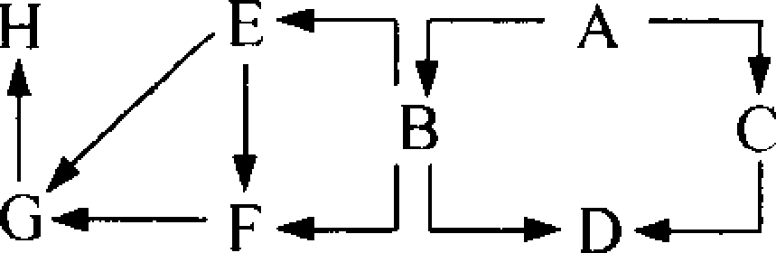
(3)若该生态系统中的绿色植物受到难以分解的农药污染，则A H生物体内农药残留量最多的是 。
05年中考
8、下图表示在某个生态系统中，A、B、C三个种群数量的相互变化关系，A、B、C三种生物之间可以构成一条食物链。据图推测属于生产者的生物最可能是
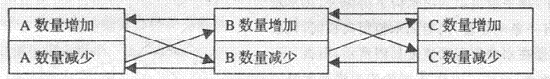
A. C B. A C. B D. A和B
06年中考
1．在同一个草场，牛吃草长牛肉，羊吃草长羊肉。牛和羊吃了同样的食物却表现出不同的性状，其根本原因是
A．牛和羊新陈代谢的方式不同 B．牛和羊的消化吸收功能显著不同
C．牛和羊细胞中染色体上的基因不同 D．牛和羊的细胞大小和形状不同
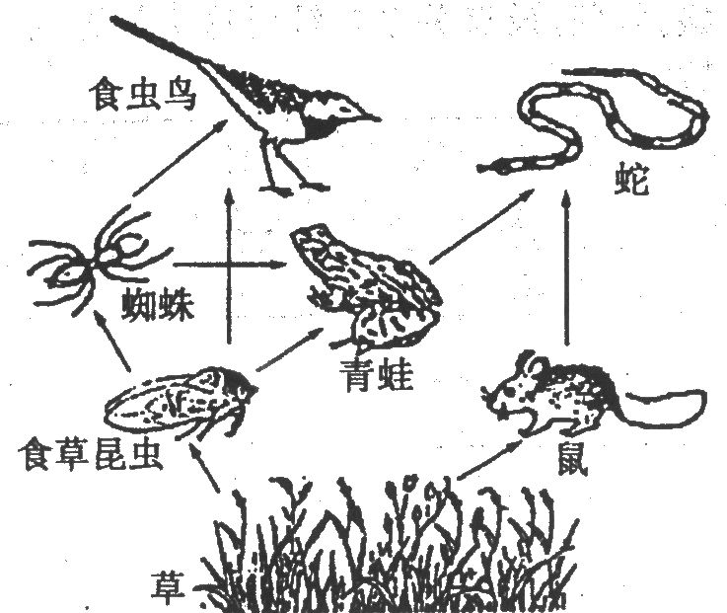
30．(5分)右图是某生态系统食物网简图，请据图回答：
⑴.根据_________________作为分类依据，可将图中的消费 者分为两大类，一类是食虫鸟、蛇、青蛙、鼠，另一类是蜘蛛、食草昆虫。
⑵.图中共有_________________条食物链，请写出其中最长的一条食物链_________________。
⑶.若人们大量捕捉鸟类和青蛙，则该生态系统最初发生的变化是_________________的数量将会增加，这可能导致生态平衡被破坏。
⑷.动物行为可以分为先天性行为和后天学习行为两大类，青蛙捕食昆虫的行为属于________________。
08年中考
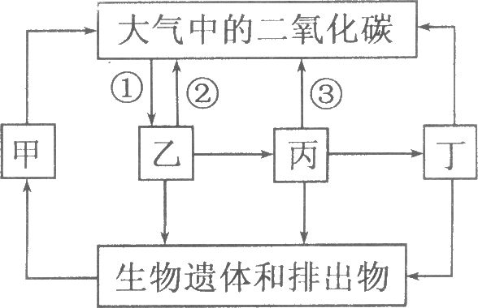
3．右图是生物圈中碳循环的示意图，下列分析不符合图中表示的信息的是
A．图中③表示的生理过程是呼吸作用
B．图中甲代表的生物是腐生细菌和真菌等
C．图中乙丙丁三者组成的食物链是：乙一丙一丁
D．能量沿着食物链流动，在丁这一级生物体内积累最多
二．巩固练习
1.遗传与变异
（1）“种瓜得瓜，种豆得豆”“龙生龙、凤生凤、老鼠生儿打地洞”这些现象说明生物体通过生殖产生子代，子代和亲代、子代和子代之间的性状都很相似，这种现象称为____________。
（2）“一母生九子，连母十个样”的现象说明子代与亲代及子代不同个体间的性状差异叫 。
（3）我国婚姻法规定禁止近亲婚配这是为了___________________________。
2．遗传物质
染色体、DNA、基因的关系
细胞→细胞核→染色体→遗传物质（DNA）→基因
染色体的组成：染色体是由 (脱氧核糖核酸)和蛋白质组成的，DNA分子 结构，起遗传作用的DNA片断是_______。一个DNA分子上有成百上千个_______。基因控制_________________。
3．生物的进化
1）生物进化的基本规律是从 到 、从 到 、从 到 的过程。
2）达尔文的进化学说
《物种起源》 出版时间：1859年 中心内容：______________
主要观点：
①地球上的一切都适于起源共同的原始祖先，生物之间存在着或近或远的____关系；
②达尔文的进化论的核心：生物进化的根本原因是 ，自然选择的内因是不定向的 _____ ，外因是环境的选择，结果是 ；
③变异对生物个体来说分有利变异和不利变异，遗传的作用是积累微小变异遗传和变异是不定向的。
4.在某小岛上，阳光明媚，水丰土肥，花草树木茂盛。草丛中有昆虫，森林里有小鸟、猫头鹰，地面上有鼠窜跑、有蛇爬行，有青蛙在溪边呜叫，此外有时还看到动物的残骸。请根据上述小岛的生态景观，回答下列问题：
(1)这个生态系统的非生物的物质和能量是_________________等。
(2)这个生态系统的生产者是_________________等。
(3)要使这个生态系统长期存在，在动植物残骸和土壤中还应有的生物是_________________，它们在生态系统中的成分属于_________________。
5.蜗牛是桑果园里危害最为严重的动物之一。过去人们一直采用农药防治，效果很不理想，我市某桑果园采用放鸭啄食的生物防治法，有效地降低了蜗牛的数量，收到了良好的经济效益和社会效益。
(1)写出桑果园内的一条食物链：_________________。
(2)放鸭啄食生物防治法与农药防治相比，其优点是_________________ (写出一点即可)。
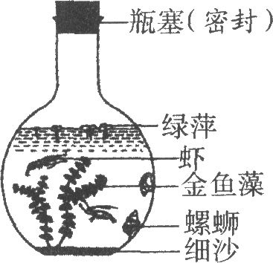
A．环境污染 B．植被被破坏 C．缺水干旱 D．食物链被破坏
6.下图所示，是某校研究性学习小组的同学模拟池塘生态系统制作的一个封闭生态瓶(瓶中生物生长良好)，请据图回答：
(1)该生态瓶中属于生产者的是_________________。
(2)该生态瓶放置在明亮的窗台上(天气晴朗并不采用其他光源)，那么生态瓶中早晨时水溶液的pH _________(填“>”“一”或“<”)傍晚时水溶液的PH。
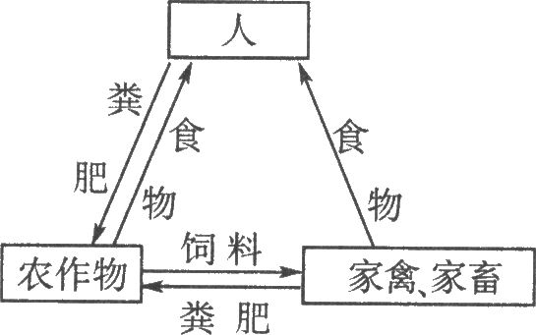
7．(2005金华)下图是一个农业生态系统的结构模式图。其中农作物为家禽、家畜提供饲料，家禽、家畜和农作物可以为人类提供食物，粪肥供给农作物生长的需要。请读图后回答：
(1)这个农业生态系统成分中的生产者是_________________。
(2)要构成一个完整的生态系统，图中还缺少的成分是非生物的物质和 能量以及_____________。
8.假定在一个由草原、鹿和狼组成的相对密闭的生态系统中，把狼杀绝，鹿群的数量将会( )。
A．一直上升 B．一直下降 C．保持相对稳定 D．上升后又下降
9.下列关于染色体、DNA、基因的描述中不正确的是( )。
A．染色体是遗传物质 B．DNA中储存着遗传信息
C．基因是遗传物质的基本单位 D．染色体、DNA、基因均存在于细胞核中
10．下列说法中错误的是( )。
A．DNA上的一些具有特定遗传信息的片段叫基因
B．每种生物的细胞内，染色体的数量是一定的
C．细胞核是遗传信息库 D．染色体由DNA和核酸组成
11．随着人类基因组计划及各种基因工程技术的深入开展，人们对基因有了更多的了解。下列有关基因的说法，正确的是( )。
A．人体的一个细胞内基因数目很少 B．只有高等生物才有基因
C．基因主要位于细胞内的染色体上 D．每种生物的基因都是相同的
12．从母羊甲的体细胞中取出细胞核，注入到母羊乙去掉核的卵细胞中，结合后的细胞经卵裂形成早期胚胎，再植入到另一只母羊丙的子宫内，出生的小羊长得像 ( )。
A．难以预测 B．甲 C．乙 D．丙
13．热带兰花蜜蜂以前是利用口器舔食花蜜，现在是吮吸花蜜。据研究表明，吮吸的采蜜方式比舔食的采蜜方式效率更高。这说明了( )。
A．生物在发展变化 B．生物圈的演化过程 C．生物能够改变环境 D．生命的进化历程
14．自然界的生物都表现出与其生活环境相适应的特征。冬天，槐树的叶片都已落下，而松树却郁郁葱葱，从两者对寒冷环境的反应情况而言，下列说法中正确的是 ( )。
A．槐树比松树更适应寒冷的环境 B．松树比槐树更能适应寒冷的环境
C．槐树与松树一样都适应寒冷的环境 D．两者都不适应寒冷的环境
15.用达尔文的自然选择学说分析解释斑马的进化过程：
(1)斑马群中存在着不同体色的个体。随着环境的不断改变，体色为黑白相间，跑得快的斑马因与环境相适应，不易被敌害发现而在______________中得以生存、繁衍。这样的环境对斑马起了选择作用，而这种选择作用是定向的，它决定着生物进化的______________。
(2)上述过程表明，自然选择的动力是______________，自然选择的结果是______________。
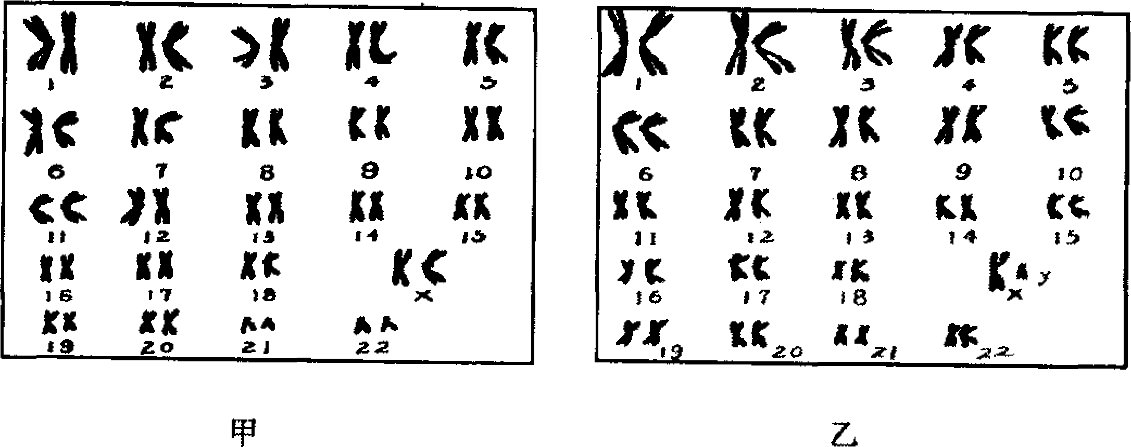
16.科学家们将男人、女人体细胞内的染色体进行整理，形成了下列的排序图(图2)。请分析回答：

(1)从图中可以看出，在人的体细胞中，染色体是 存在的。
(2)根据染色体组成可以判断，乙为 性的染色体组成。
(3)甲产生的体细胞中的染色体表示为 。（填“22对+XY”或“22对+XX”）
(4)对先天性愚型患者进行染色体检查，可以看到患者比正常人多了一条21号染色体。遗传学上把这种现象叫做 。
(5)若甲、乙是一对夫妇，第一胎生的是女孩，假如他们再生第二胎，生男孩的可能性约为 。
17．根据下图，回答下列问题：
（1）图中太阳光、CO₂、H₂O、N₂组成了生态系统成分中的 。
（2）正确书写一条图中的食物链 。
太阳光
H₂O CO₂ N₂
细菌和真菌
蛇
螳螂
黄雀
蝉
绿色植物

